Аналитическая справка
по результатам проведения муниципального конкурса
«Спасибо за Победу!»

Муниципальный конкурс изобразительного искусства изобразительного искусства «Спасибо за Победу!» проводился 24 апреля 2024 года на базе муниципального автономного образовательного учреждения дополнительного образования «Детская художественная школа».
Цели и задачи мероприятия: воспитание патриотизма через создание работ, посвященных песням военных лет.
В конкурсе приняли участие 7 образовательных учреждений различных типов и видов, из них:
5- СОШ № 1, 6, 10, 14, 16;
2 - МАОУ ДО №24 «ДХШ», «ЦО и ПО».
В конкурсе приняло участие 36 обучающихся, было представлено 36 работ.
Работы были представлены в следующих возрастных категориях: 7-8 лет, 9-10лет, 11-12 лет, 13-17лет.

Состав жюри:
Курманова Ю.С. - педагог дополнительного образования МАОУ ДО «Фаворит»;
Сикорская Л.Н.- научный сотрудник МБУК «Артемовский исторический музей»;
Воробьева Н.Ю.- научный сотрудник МБУК «Артемовский исторический музей».

Отбор лучших работ проводился по следующим критериям:
1. Соответствие целям и задачам конкурса, степень раскрытия заявленной темы
2. Оригинальность замысла
3. Совершенство исполнения
4. Самостоятельность.

Итоги муниципального конкурса изобразительного искусства «Спасибо за Победу!»
Возрастная группа 7-8 лет
1 и 2 место – не присуждалось
3 место - Вотякова Мария, 8 лет МБОУ СОШ №16, рук. Полякова О.С.

Возрастная группа 9-10 лет
1 и 2 место – не присуждалось
3 место - Митрофанов Анатолий, 9 лет, МБОУ СОШ№ 16 рук.Тарасова Э.В.

Возрастная группа 11-12 лет
1 и 2 место – не присуждалось
3 место - Пыстина Ульяна, 11 лет, МАОУ ДО ЦОиПО, рук. Фагаманова Л.И.,

Возрастная группа 13-17 лет
1 место - Клепинина Александра 14 лет МАОУ ДО №24 ДХШ рук.Сбытова Г.М.
2 место – Красненкова Ульяна 13 лет МАОУ СОШ №1 Константинова М. Н
3 место – Меньшикова Злата 13 лет МАОУ ДО №24 ДХШ рук.Емельянова К.Д
3 место – Ноженко Валерия 15 лет МАОУ СОШ №1 Константинова М.Н.
3 место – Титаренко Ева, 14 лет, МАОУ ДО ЦОиПО, рук.Нурсафина Н.В.

Жюри выбрало лучшие работы, выполненные учащимися в соответствии с требованиями конкурса. В первую очередь оценивалась соответствие работы тематике конкурса и оригинальность, отсутствие плагиата. Выявлены работы, скопированные с рисунков других художников, фото прилагается.
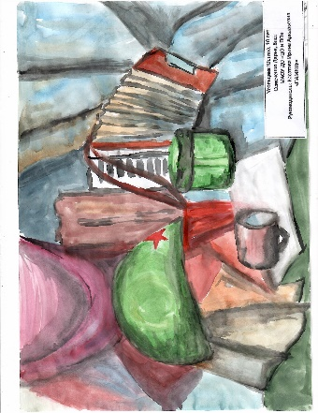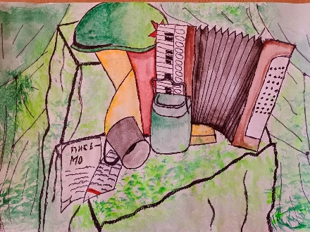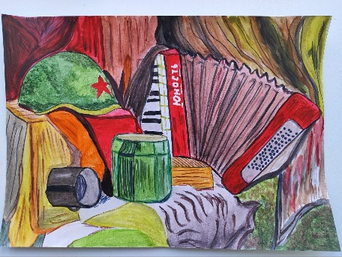
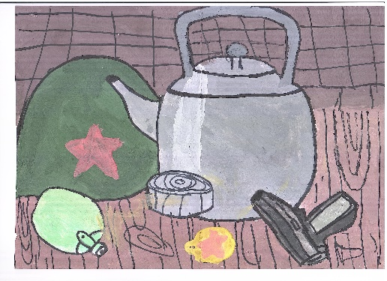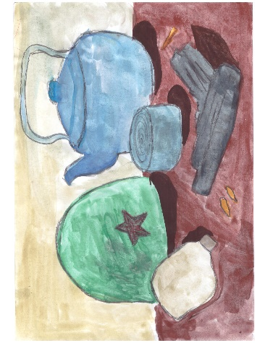
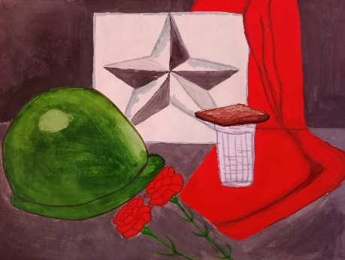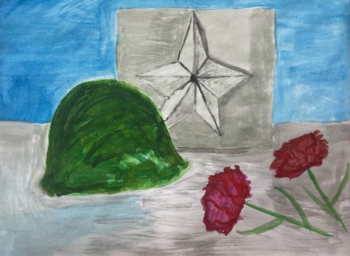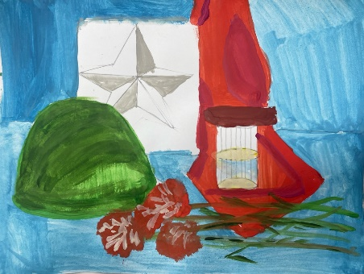
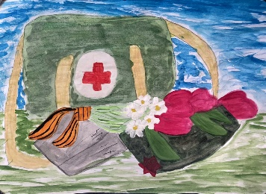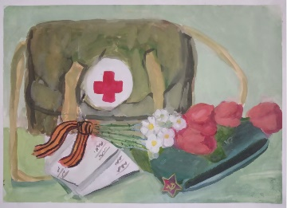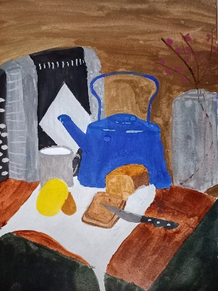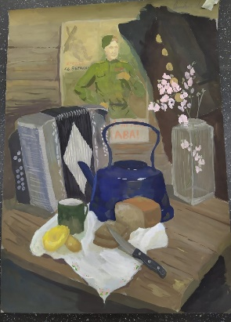
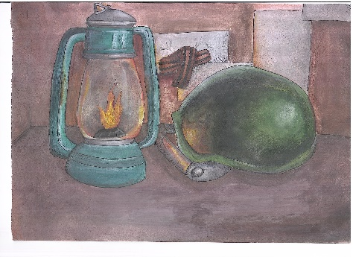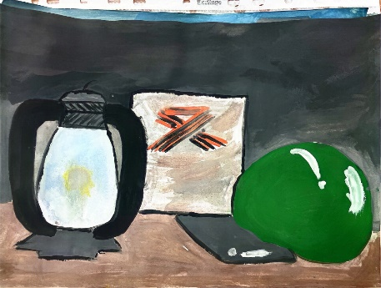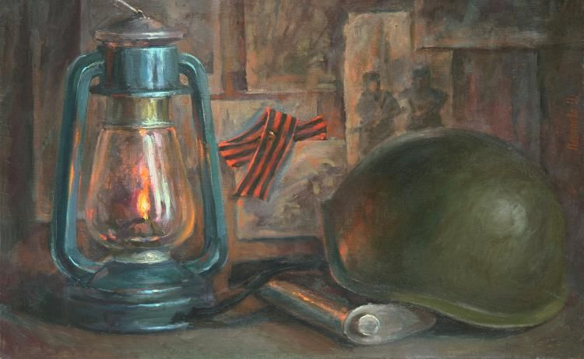
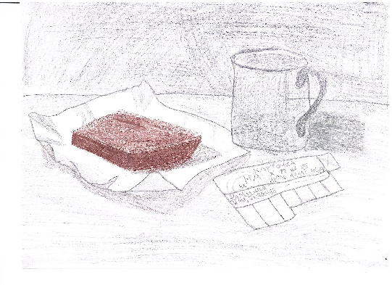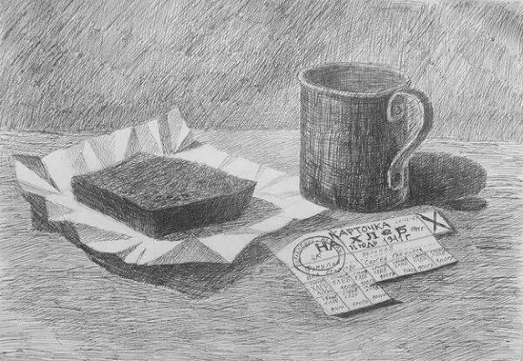
Победителям конкурса, занявшим призовые места, будут вручены грамоты от Управления образования АГО. Форма награждения заочная. Благодарим всех участников и руководителей, принявших участие в конкурсе!

